**钟慧仪教授简介**

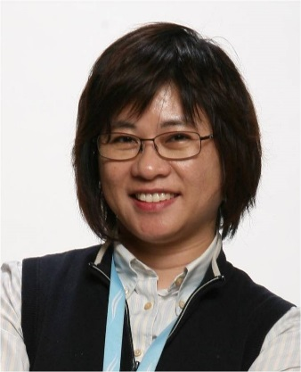钟慧仪教授现任香港教育大学利定昌「健康学」讲座教授，曾任香港教育大学博文及社会科学院院长及任教于香港理工大学护理学院教授。现在，她也是广州医科大学南山学者重点人才计划特聘教授。

钟慧仪教授是研究和临床疼痛管理专家。她创新的动力、领导的才能和坚持不懈的精神使她的研究不断进步，成绩有目共睹。在数码健康和疼痛研究的领域，享誉国际，不少年轻学者也追随她学习。在学术上，2011年钟教授荣获大学颁发冠名为利定昌「健康学」讲座教授席，以表彰其对学术的贡献。

在科研成果侧，钟教授获得许多国际奖项。她在国际学术期刊上发表了150多份结题论文, 获得16项专利, 其中两项已与商业机构签许可使用协议。她是转化研究的先驱之一, 特别是在中西医、科技结合以提升市民和患者健康。 她也是自我疼惜正念导师, 最近亦应用正念于老年痴呆症，果效令人满意。现在已被一些家庭和老人中心采用。

钟教授积极参与社会服务。目前, 她担任政府及非政府机构的顾问/成员/主席, 例如沙田医院管理委员会、自资专上教育联会、香港教资会研究补助金委员会(自资专上院校) 、教育署安老护理服务培训咨询委员会、善宁会宁养护理服务、葵青安全社区及健康城市协会 (由世界卫生组织认可) 。在国际层面，她是远程护理(Telenursing) 香港地区的代表。近年她更与中国大陆和台湾的学术界和卫生专业人士合作, 提升健康素养。

**联系邮箱：joannechung@eduhk.hk**